NYHETSBREV FRA GAUSDAL FRIVILLIGSENTRAL
NYTT Høsten 2024
Åpningstider:
Mandager og onsdager fra klokken 10-14.
I uke 41 er det høstferie og vi holder stengt. Formiddagstreff og språkkafe går som vanlig denne uken.


Trim på Gausdal Arena
Oppstart mandag 21.oktober
Når Aktiv i 100 turene er avsluttet for sesongen, startes det opp med innendørs trening på Gausdal Arena. Treningen foregår i dansesalen, som ligger i 2 etasje på nordsiden av bygget. Treningen foregår fra klokken 10-11 m/Johs Harviken og balsensetrening m/Liv Røe klokken 11-12. Ta gjerne med lunsj og spis den sammen med andre på frivilligsentralen eller i kantina etterpå. Kaffe og te kan kjøpes for 5 kr, betales siste gang. Mulig ekstradag med trim på fredager kl.10-11 i Gausdalshallen på Gausdal Arena m/Johs. Mer info kommer om dette.

Praksisstudenter
Uke 45 og 46
I uke 45 og 46 får vi besøk av studenter fra Høyskolen i Lillehammer. De vil være på Frivilligsentralen og delta på de ulike aktivitetene disse to ukene. Det kan hende de ønsker å intervjue noen frivillige og kanskje være med på noen oppdrag. De vil i så fall ta kontakt med dere og gjøre en avtale.

Besøksvenntreff
1.oktober
Vi inviterer til eget besøksvenntreff tirsdag 1.okotber fra klokken 11 til 13 i Frivilligsentralen sine lokaler. Enkel serving. Påmeldingsfrist innen fredag 27.september til Tine.

Vi er alltid på utkikk etter ny besøksvenner. Har du lyst til å høre mer om hva dette går ut på, ta kontakt eller meld deg på besøksvenntreffet.

TV-aksjon
Søndag 20.oktober
Frivilligsentralen er ansvarlig for å koordinere TV-aksjonen, som i år går til Barnekreftforeningen. Vi har flere frivillige som er med i kommunekomiteen og som rodeleder. Det vi mangler nå, er en rodeleder i Follebu og Forset. Ta kontakt om dette hørtes interessant ut. Vi ønsker oss bøssebærere denne dagen også. Du kan enten ringe og melde deg som bøssebærer eller gjøre dette selv ved å klikke deg inn på denne lenken:
Registrering (appfarm.app)
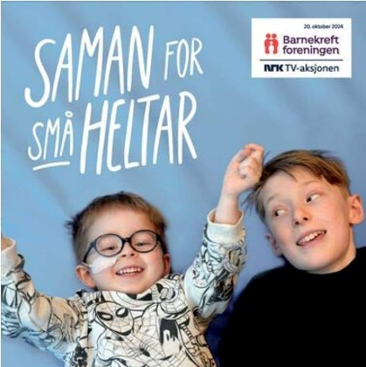
Temasamling for frivillige
19.november kl.10-13
Hvert år arrangerer Frivilligsentral en egen temasamling for frivillige. I år kommer frisklivssentralen på besøk og skal snakke til oss om "hva gir mennesker gode liv»? Vi møtes kl. 10 og holder på til klokken 13. Vi serverer lunsj. Påmelding til Tine innen onsdag 13.november.

Frivillighetens dag
5.desember
Vi har tidligere hatt en markering av Frivillighetens dag, som er det 5.desember. Det er ønskelig med innspill på hvordan vi skal markere denne dagen i år. Ta kontakt med Tine om du har noen gode forslag.


Ledige oppdrag
Ta kontakt om du er interessert i oppdrag
- Sittedans på Forset -og Follebutunet
- Spisevenn på Follebutunet
- Kjøkkenhjelp på Follebutunet
- Matkjøring for Kornhaug barnehage

Diverse
- Frivilligsentralen lånes ut gratis til lag og foreninger.
- Har du en ide om en møteplass du vil starte opp, ta kontakt så kan vi se om vi får til et samarbeid omkring dette.
- Faste aktiviteter i løpet av uken er barseltreff, formiddagstreff, datahjelp og etter skoletid-tilbud til mellomtrinnselever samt språkkafe annenhver torsdag
- Handletralla på Follebutunet starter opp igjen på torsdag i uke 43
- Nettbrettkurs eller smarttelefonkurs vurderes i høst eller til vinteren
- Nye møbler på sentralen! Stikk innom oss for en kopp kaffe i våre åpningstider
- Vi arrangerer høstferietilbud for mellomtrinnselever i uke 41

Tusen takk for at dere ville være med på tur til Medlien gård og forundring! Det er veldig moro når så mange vil være med på tur. Takk for en kjempefin dag!
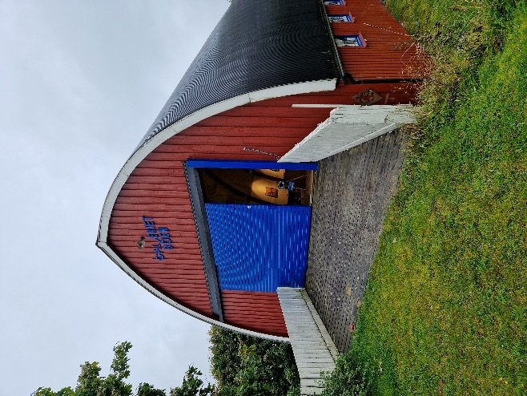

Er det noe du ønsker å ta opp eller lurer på så ikke nøl med å ta kontakt. Vi legger også ut relevant informasjon på facebooksiden vår:
https://www.facebook.com/gausdalfrivilligsentral/
Ønsker dere en riktig god høst!

Hilsen fra Gausdal Frivilligsentral

